**React周考一测试题**

|  |  |  |  |  |
| --- | --- | --- | --- | --- |
| **题号** | **一** | **总分** | **批卷人** | **审核人** |
| **得分** |  |  |  |  |

学院_网站工程_班级_________姓名__________

密 封 线 内 不 要 答 题

1. **填空题（60分）每空6分**
2. **react和核心库有_ __,_ ______;作用分别是 __,_ _;**
3. **jsx语法的注意事项有(至少写出3项)： ; ; 。**
4. **react中类组件继承的类是 ；**
5. **react类组件实例上挂载了很多和组件相关的属性,比如 , ;(至少答出两个)**

**二、简答题（40分）**

* 1. **什么是虚拟dom 怎么创建虚拟dom(15分)**
  2. **React兄弟组件之间怎么传值（10分）**
  3. **函数式组件和类组件的区别(15分)**

**三、程序题（共100分）**

**要求**

* + - 1. **答完知识点项标上颜色**
      2. **没写出来的不要标注颜色**
      3. **正确录制效果视频，清晰！**
      4. **时间到即刻交卷, 否则视为无效**
      5. **全程录屏 效果录屏代码和完整录屏分开**
      6. **功能描述：**
      7. **样式要求50%还原！功能优先！**

|  |  |  |  |  |  |  |
| --- | --- | --- | --- | --- | --- | --- |
| **考试要求** | | | | | | |
| **名称** | **表格渲染** | **考试类型** | | **周考** | | |
| **时间** | **10月26日** | **考试时长** | | **4小时** | | |
| **网址** | https://cdn.jsdelivr.net/gh/IceRain-mvc/cdn/img/2021_11_21_11.45.28.mp4 | | | | | |
| **序号** | **要求** | | **考点** | | **分值** | **星级（难度）** |
| 1 | 按照示意图划分组件如果不按照示意图划分组件 以下评分点均没分 | | 组件拆分 | | 20 | ★★★ |
| 2 | 目录命名和组件命名规范 | | 命名 | | 10 | ★ |
| 3 | 将music文件放到public目录 | | 目录 | | 10 | ★ |
| 4 | 点击按钮可以播放 | | 组件传值 | | 10 | ★★★★ |
| 5 | 键盘事件可以播放 | | 多媒体 | | 10 | ★★★★ |
| 6 | 点击power实现开启和关闭功能功能 | | 多媒体 | | 10 | ★★★★ |
| 7 | 点击键盘高亮 | | class样式 | | 10 | ★★★ |
| 8 | 标题显示 | | 兄弟传参 | | 10 | ★★★★ |
| 9 | 高度还原布局 | | 样式 | | 10 | ★★★ |

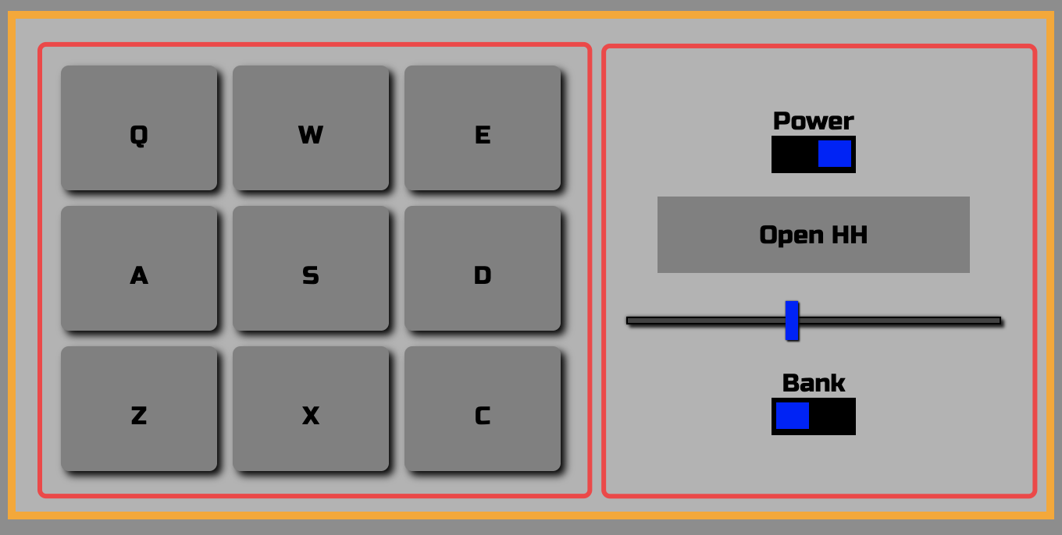

[{**"title"**:**"Heater 1"**,**"url"**:**"https://s3.amazonaws.com/freecodecamp/drums/Heater-1.mp3"**},  
{**"title"**:**"Heater 2"**,**"url"**:**"https://s3.amazonaws.com/freecodecamp/drums/Heater-2.mp3"**},  
{**"title"**:**"Heater 3"**,**"url"**:**"https://s3.amazonaws.com/freecodecamp/drums/Heater-3.mp3"**},  
{**"title"**:**"Heater 4"**,**"url"**:**"https://s3.amazonaws.com/freecodecamp/drums/Heater-4_1.mp3"**},  
{**"title"**:**"Clap"**,**"url"**:**"https://s3.amazonaws.com/freecodecamp/drums/Heater-6.mp3"**},  
{**"title"**:**"Open HH"**,**"url"**:**"https://s3.amazonaws.com/freecodecamp/drums/Dsc_Oh.mp3"**},  
{**"title"**:**"Kick n'Hat"**,**"url"**:**"https://s3.amazonaws.com/freecodecamp/drums/Kick_n_Hat.mp3"**},  
{**"title"**:**"Kick"**,**"url"**:**"https://s3.amazonaws.com/freecodecamp/drums/RP4_KICK_1.mp3"**},  
{**"title"**:**"Closed HH"**,**"url"**:**"https://s3.amazonaws.com/freecodecamp/drums/Cev_H2.mp3"**}]